富荣权益：中美博弈趋于长期化，短期关注高确定性板块

一、权益市场周度表现
上周（2025年4月7日至2025年4月11日，下同）权益市场主要指数全部下跌，深证成指、上证指数、创业板指分别报收9834.44点、3238.23点、1926.37点。其中，科创50（-0.63%）跌幅最小；上证50（-1.60%）、沪深300（-2.87%）、上证指数（-3.11%）、中证500（-4.52%）、深证成指（-5.13%）、中证1000（-5.50%）、创成长（-5.91%）、创业板指（-6.73%）、创业板50（-8.00%）紧随其后。
图：主要股指周度/月度涨跌幅（单位：%）
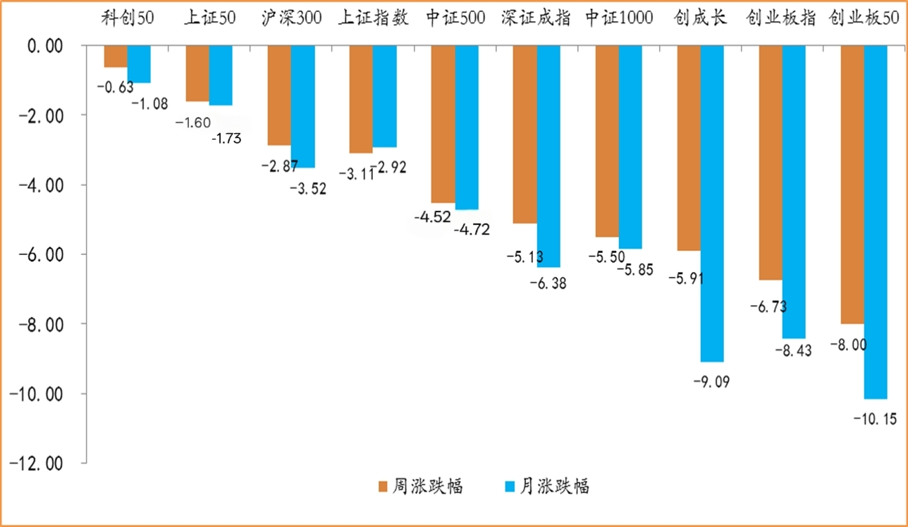数据来源：wind，富荣基金管理有限公司；周涨跌幅统计区间：20250407-20250411；月涨跌幅统计区间：20250401-20250411
各行业的涨跌幅表现有所分化，其中申万一级行业指数中，农林牧渔（+3.28%）、商贸零售（+2.88%）、国防军工（+0.28%）等行业涨幅较大，机械设备（-6.78%）、通信（-7.67%）、电力设备（-8.09%）等行业跌幅较大。
图：申万一级行业周涨跌幅（单位：%）
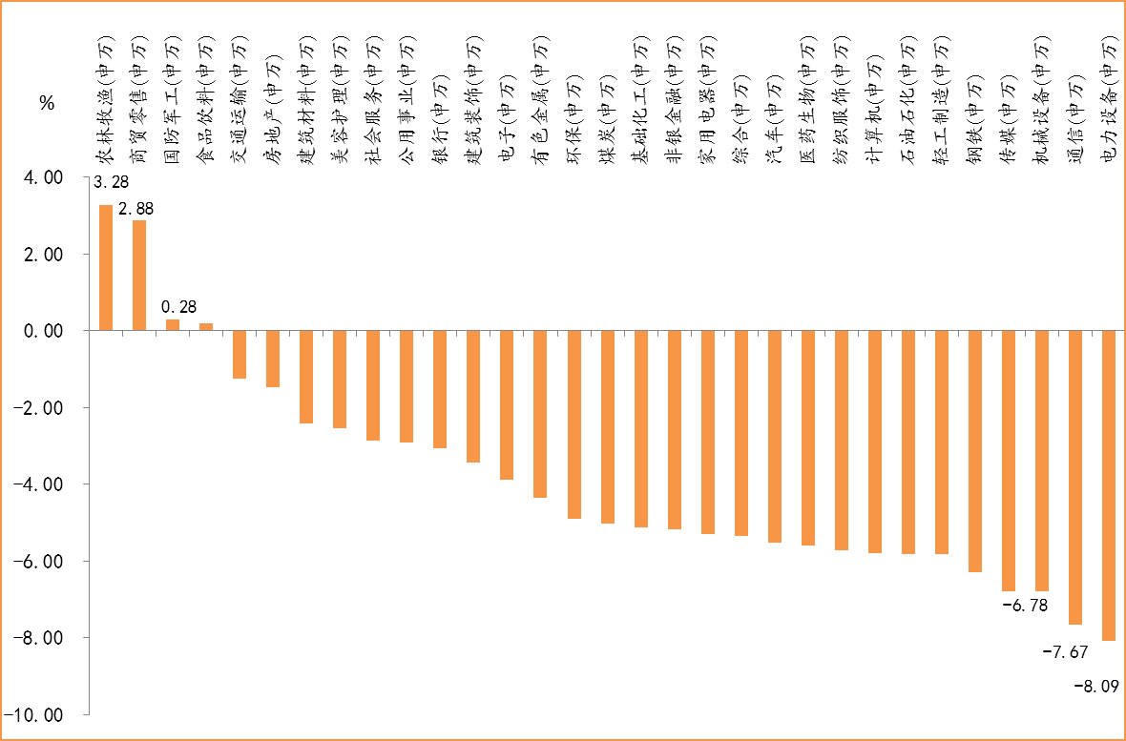数据来源：wind，富荣基金管理有限公司；统计区间：20250407-20250411

二、农林牧渔行业点评与展望
上周申万一级行业指数中农林牧渔指数上涨3.28%，相对同期沪深300指数超额收益为6.15%。在A股市场整体调整的背景下，农林牧渔板块的周涨幅凸显其避险价值。
农林牧渔行业上涨的核心驱动力来源于，中美关税加码背景下的粮食安全议题的再强化，以及内需提振政策的预期升温。
从细分子板块来看，种植板块的超额收益尤为突出，主要是育种和粮价两个因素的共同助推。首先，中美持续推进的关税政策，或将推动养殖成本上升，种植产业链有望受益。2024年中国自美国进口大豆/玉米/小麦分别为2213/207/190万吨，分别占国内供给的17.6%/0.7%/1.3%。因此，对美加征关税背景下，或将影响对美依赖度较高的产品价格，种植端有望受益进口替代。其次，近日中共中央、国务院印发《加快建设农业强国规划（2024—2035年）》，加之农业农村部公示99个转基因品种审定初审通过名单，两项政策协同发力，进一步确立了生物育种在国家农业发展战略中的核心地位。
综合板块来看，当前应重视两条主线：1）粮食安全框架下的种业创新与替代种植，重点关注转基因技术先发企业；2）在养殖细分板块上，饲料成本边际抬升，有助于推动产能加速出清，促进行业核心矛盾的解决，叠加板块估值处于历史低位区间，有望推动养殖板块的上涨，建议重点关注成本控制能力突出的龙头企业。但后续需要警惕的风险包括国际贸易谈判反复、极端天气影响以及动物疫病超预期爆发。

三、本周展望
上周权益市场各大主要指数普跌，行业结构上，农牧、商贸零售、军工等板块涨幅靠前，机械、通信、电新等板块跌幅靠前。
上周权益市场涨跌仍围绕着中美贸易关税问题进行演绎。我们看到，在经历上周一的大跌后，尽管中美互征关税税率仍在增加，但大部分主要指数已逐步企稳。这表示在关税税率超过60%后，市场对税率提升已经脱敏。另外，在下半周关税问题也出现边际缓和的迹象，如美国对多数国家对等关税推迟90天，以及周末对等关税中电子产品也迎来大幅豁免。
展望未来，我们认为中美博弈会趋于中长期化，后续会伴随着加码、谈判、缓和等反复拉锯，并存在由贸易向科技、金融等领域扩散的趋势。但对于市场而言，参考2019年5月关税升级A股市场短期大跌后逐步“脱敏”，我们认为后续中美经济层面的博弈对市场的影响将边际减弱。同时，我国政府准备充分且反应及时，如汇金、诚通、国新代表的国家队宣布增持ETF和股票，央行表态将提供再贷款支持等，较大地助力资本市场的信心提振。并且在四月底即将召开的政治局会议上，稳经济政策如财政、地产、消费等也有望进一步加码。建议短期稳中求进，结构上与内需相关的消费以及自主可控相关板块的确定性更高。中期来看AI、半导体、机器人等新兴成长方向仍是关注的重点。
行业重点关注：1、成长赛道，如国产AI产业链、半导体、医药等板块；2、底部区间有拐点预期板块，如证券、电新、消费等。
风险提示：
1、宏观经济超预期下行；2、上市公司业绩大幅下滑；3、政策不及预期。

风险提示：1、本材料中的信息均来源于我们认为可靠的已公开资料和合作客户的研究成果，但本公司及研究人员对这些信息的准确性和完整性不作任何保证，也不保证本材料所包含的信息或建议在本材料发出后不会发生任何变更，且本材料仅反映发布时的资料、观点和预测，可能在随后会作出调整。2、本材料中的资料、观点和预测等仅供参考，在任何时候均不构成对任何人的个人推荐。市场有风险，投资需谨慎。

